Новоселов Владимир Иванович

Выпуск Качи 1978 г.

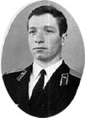
21 апреля 1987 года в войсковой части 62632 в простых метеоусловиях потерпел катастрофу МиГ-23УБ, пилотируемый секретарем партийного комитета полка военным летчиком 1-го класса майором Захаровым Евгением Ивановичем, с инструктором командиром эскадрильи военным летчиком 1-го класса майором Новоселовым Владимиром Ивановичем.
Летчики выполняли контрольный полет на воздушный бой с истребителями по упражнению КБП ИА-86 г. После горизонтального маневрирования атакуемый самолет выполнил полупереворот в сторону атакующего. Аварийная обстановка возникла, когда майор Захаров Е.И. на высоте 2500 м и скорости по прибору 470 км/ч выполнял полупереворот за целью. Пилотирование самолета выполнялось по границе срабатывания СОУА (системы ограничения угла атаки). При этом атакующие летчики попали в спутный след самолета-цели. Это привело к самопроизвольному увеличению угла атаки более допустимого, появлению скольжения с последующим выходом на режим сваливания.
Правильными действиями летчики вывели самолет из режима сваливания на высоте 1000 м. Удерживая самолет на пикировании для увеличения скорости, летчики отвернули от населенного пункта (село Колыбельское Чаплыгинского района Липецкой области), после чего приняли решение на катапультирование. Недостаток высоты (250-300 м при угле пикирования 60-70 градусов) не позволил обеспечить благополучное катапультирование. Летчики погибли.
Указом Президиума Верховного Совета СССР от 14 июля 1987 года за мужество и отвагу, проявленные при исполнении воинского долга, майор Захаров Евгений Иванович и майор Новоселов Владимир Иванович награждены орденом Красной Звезды (посмертно).
На месте гибели летчиков установлен памятник, у которого ежегодно 21 апреля проводят памятный митинг с возложением цветов жители села Колыбельское и военнослужащие авиационного полигона.

ПОЛЕВСКОЙ КРАЙ
В НАЧАЛО КНИГИ

"МУЖЕСТВО СЛУЧАЙНЫМ НЕ БЫВАЕТ" (О В. И. НОВОСЕЛОВЕ)
Улица Бобошина, 2. По этому адресу поселилась в 1972 г. семья Новоселовых, переехавшая из села Цыганы Кировской области. Дети, удавшиеся характерами в отца, немногословные, работящие, общительные, рано познавшие крестьянский труд, продолжили учебу в Полевской школе № 16.
... В уютной квартире учителей Двинских много раз - учеником, курсантом, офицером - бывал Володя Новоселов. Тамара Семеновна бережно хранит фотографию выпускников 1974 г., на которой среди прочих одноклассников и Володя, ничем внешне не примечательный юноша, но, по мнению многих, любимый и учениками, и учителями.
"Володя пришел к нам в 9-й класс "А". Два года был твердым "хорошистом" - ни одному предмету не отдавал предпочтения, все считал важными. Он не любил прятаться за спины других, любую работу брал на себя. В школьном комитете комсомола возглавил военно-спортивный сектор, так как увлекался легкой атлетикой, волейболом, лыжами. Наш класс, который вечерами, после работы, тренировал по волейболу мой муж Виктор Леонтьевич, был одним из сильнейших в школьных спартакиадах, - вспоминает Тамара Семеновна, классный руководитель Володи Новоселова. - Я ходила с ними на Иткуль, ездила в Кунгурскую пещеру, в Пермь, Ленинград. Мы часто бывали на горе Думной. В походах и поездках я всегда была спокойна за ребят, потому что мы верили и доверяли друг другу".
Голос Тамары Семеновны дрожит от волнения, пальцы рук тоже, когда она рассказывает о тех давно минувших днях:
"Мою семью они хорошо знали, так как часто бывали у нас. Помню, после выпускного вечера ребята ввалились к нам всем классом. Я предчувствовала это и заранее купила большой, килограммов на 8, торт. И получился у нас семейный "огонек"... И слезы, и радость их видела и слышала я в этой комнате ... В свой последний приезд Володя пришел к нам с женой Леной, познакомил нас с нею. Я собрала на стол, и Лене, впервые приехавшей на Урал, очень понравились маринованные полевские грибы ... Володя обиделся на нас с Виктором Леонтьевичем, что не приехали на их свадьбу, хотя он выхлопотал нам разрешение на приезд в часть. К сожалению, мы не смогли ... До сих пор не могу поверить в гибель Володи. Его смерть - невыносимая боль для всех, близко знавших его. Поздно вечером прихожу домой, глянула на дочь, мужа и сразу поняла - случилось что-то. А они мучаются, не знают как сообщить о несчастье. Наконец, сказали. Не поверила. За окном ночь, но я побежала к его родным убедиться ..."
"Приезжая в Полевской, - продолжает воспоминания учительница Нина Петровна Семенова, - Володя обязательно заходил в школу. Выступал перед старшеклассниками с рассказами об учебе в училище, о своей службе в авиации. Когда начнется новый учебный год, мы посвятим ему в школьном музее стенд, как и другим выпускникам военных училищ, некогда окончивших нашу школу. А сейчас в кабинете начальной военной подготовки висит его фотография ..."
Наверное, ни дома, ни в школе не знали, что уже в феврале 1974 г. Володя подал в военкомат заявление с просьбой направить его после окончания десятилетки в летное училище.
'Только окончив десять классов, - рассказывает Иван Филиппович, отец Володи, - сын признался: "Папа, я пойду в летное училище".
Но тебя, сынок, врачи не пропустят, отвечаю ему. Больше Володя разговоров на эту тему не заводил, а на другой день лег в больницу на операцию. У него болели ноги, но от операции, которую предлагали доктора, он все время отказывался. А тут - на тебе! После нее, превозмогая боль, сын долго ходил в резиновых чулках..."
В военкомате Полевского есть запись, сделанная в "Алфавитной книге призывников" 30 июля 1974 г. о том, что "на основании приказа Новоселов Владимир Иванович зачислен курсантом Качинского высшего военного авиационного ордена Ленина Краснознаменного училища имени А. Ф. Мясникова".
Лестно было Володе учиться в училище, выпускающем летчиков-инженеров, история которого началась в ноябре 1910 г. с Севастопольской офицерской школы авиации. Оно дало Родине тысячи летчиков, маршалов, генералов, космонавтов, более 300 Героев Советского Союза. Выступая перед учащимися своей Полевской школы, Володя рассказывал о курсантской жизни, о трудной, но почетной службе военных пилотов, о том, как, впервые переступив порог училища, в стенах которого провел 4 года, сразу обратил внимание на транспарант, текст которого запомнил на всю жизнь: "Профессия летчика - это стихия смелых и сильных, мужественных и отважных, волевых и находчивых, влюбленных в свое дело людей. И если ты выбрал этот путь, то иди по нему уверенной поступью ".
Иван Филиппович продолжает свой невеселый рассказ: "Училище Володя закончил с красным дипломом, который на Мамаевом кургане ему вручил начальник училища. Я ездил в Волгоград и все это видел сам. Ему предложили остаться в училище инструктором, но сын отказался - Володе не терпелось полетать на более скоростных самолетах".
Свою службу в части ВВС летчик-инженер Новоселов начал далеко от Урала. Однажды в командировке молодой офицер познакомился с будущим педагогом, дочерью ветерана-авиатора. Первым у них родился Сережа, потом Оля. Мир, любовь, согласие, уважение друг к другу царили в этой семье. И как было не радоваться, не гордиться отцу: "Я никогда не слышал от сына худого слова ... Последний раз Володя с Леной и детьми приезжали к нам в марте 1986 года. Раньше Володя все фотоаппарат привозил, а на этот раз - кинокамеру. Года два, как ею увлекся. Снимал много. Смеялся: "В следующий раз кино покажу..."
Иван Филиппович склоняет седую голову и долго смотрит на фотографии с похорон сына, присланные его однополчанами.
"Собрались мы с женой и дочерью проведать Володю с Леной. Люба в Димитровграде на почте работает. Заехали за ней 22 апреля. Утром она решила на работу сходить. Вернулась быстро, вся в слезах, а в руках телеграмму из полка держит ... Продали мы билеты на поезд, купили на самолет. Дали в часть телеграмму ... В аэропорту нас Володины товарищи на машине встретили ..."
В трагические дни в Доме офицеров был вывешен некролог: "21 апреля 1987 года при исполнении служебных обязанностей трагически погиб военный летчик 1 -го класса командир эскадрильи майор Новоселов Владимир Иванович. Всю сознательную жизнь Владимир Иванович посвятил беззаветному служению социалистической Родине, советскому народу, делу Коммунистической партии, в которой состоял с 1978 года. Окончив в 1978 году Качинское ВВАУЛ, Владимир Иванович проходил службу в частях ВВС на разных должностях. В 1985 году назначен командиром эскадрильи. Обладал высокими морально-политическими, боевыми качествами воздушного боя. Он успешно освоил новые авиационные комплексы и внес весомый вклад в повышение боевой готовности ВВС. Свой опыт летной работы умело передавал подчиненным, пользовался большим уважением в коллективе. Принципиальный коммунист, он активно участвовал в партийной жизни полка".
Как видим, Володя, Владимир Иванович, оставался верен своим юношеским принципам до конца.
В день похорон на его имя пришел в часть вызов в Военно-Воздушную академию. Осенью Новоселовы должны были переехать в столицу...
15 июля 1987 г. газета "Красная звезда" опубликовала Указ Президиума Верховного Совета СССР от 14 июля о награждении орденом Красной Звезды группы военнослужащих Советской Армии за мужество и отвагу, проявленные ими при исполнении служебного долга. Пилоты истребителей-ракетоносцев, летчики 1-го класса командир эскадрильи Владимир Новоселов и его друг и однокашник по Качинскому училищу секретарь партийной организации части майор Евгений Захаров - посмертно. В. И. Новоселову только что исполнилось тридцать лет. Он был на три года моложе своего друга.
В Указе не было ни слова о причине их гибели. О подвиге награжденных поведала своим читателям газета "Правда", опубликовавшая 30 июля 1987 г. репортаж В. Изгаршева "До последней секунды". Из него-то полевчане и узнали, что во время полета ракетоносец неожиданно перестал слушаться пилотов. Летчики имели право и могли катапультироваться на парашюте, но под ними раскинулось большое село. И тогда друзья решили любой ценой увести самолет как можно дальше от села ...
В репортаже есть строки, относящиеся к биографии В. И. Новоселова: "Товарищи прочили Владимиру большое будущее, сам стремился к нему: два года подряд пробивал дорогу в испытатели ..."
Глядя на портрет Владимира Ивановича в доме отца, вспоминаются стихи Андрея Дементьева:
Нет, мужество случайным не бывает,
Оно в душе солдата родилось.
Когда он о друзьях не забывает
И с Родиной себя не мыслит врозь.
Смотрю, смотрю в лицо его простое,
печальное тире между двух дат,
И верю я, что только так и стоит
Жить на Земле, как жил на ней солдат...
Большая статья о В. И. Новоселове в журнале "Авиация и космонавтика", досрочное присвоение ему очередного воинского звания капитана, направление на учебу в академию, награжден боевым орденом в мирные дни за спасение людей ценой собственной жизни - это ли не примеры, достойные подражания?
"Поступить иначе Володя не мог", - прочитав репортаж В. Игаршева, сказала Т. С. Двинских. А уж она-то характер Новоселова-младшего хорошо знала!
... Иван Филиппович вышел со мной за ворота, остановился палисадника - невысокий, худощавый, пожилой - и провожал меня взглядом, как, наверное, провожал некогда своих детей, до тех пор, пока я не повернул в переулок ...
По дороге домой я вспомнил текст последнего письма Елены Анатольевны к свекру: "Сегодня мы ездили смотреть памятник, который установили на месте гибели Володи. Ребята из его полка все сделали сами... Приезжайте теперь посмотреть Вы..."
Газета "Правда" писала: "Стоит в российской глубинке, в стороне от больших дорог, среди хлебного раздолья возведенный боевыми побратимами и совхозной молодежью хватающий за душу своей незамысловатой простотой знак памяти и восхищения подвигом авиаторов. Не увядают цветы у подножия памятника. Примеры мужества, отваги, воинского долга живут вечно".
А. Н. КОЖЕВНИКОВ
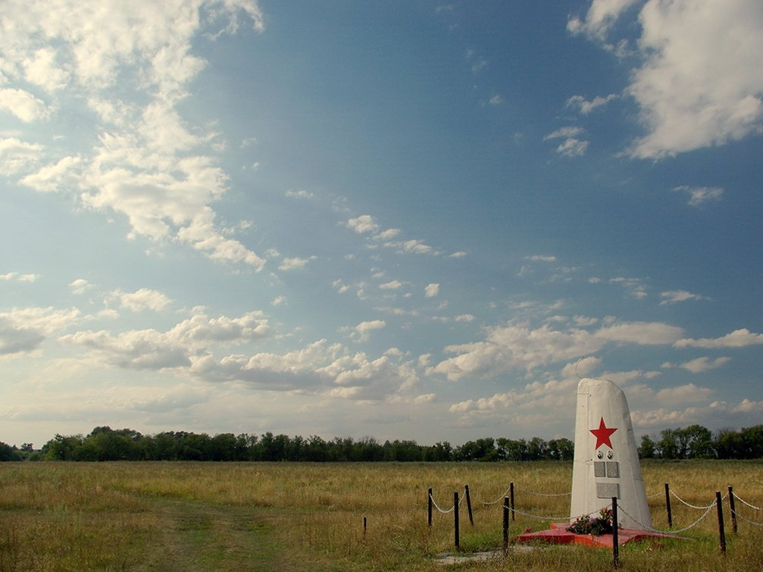

Из журнала происшествий:

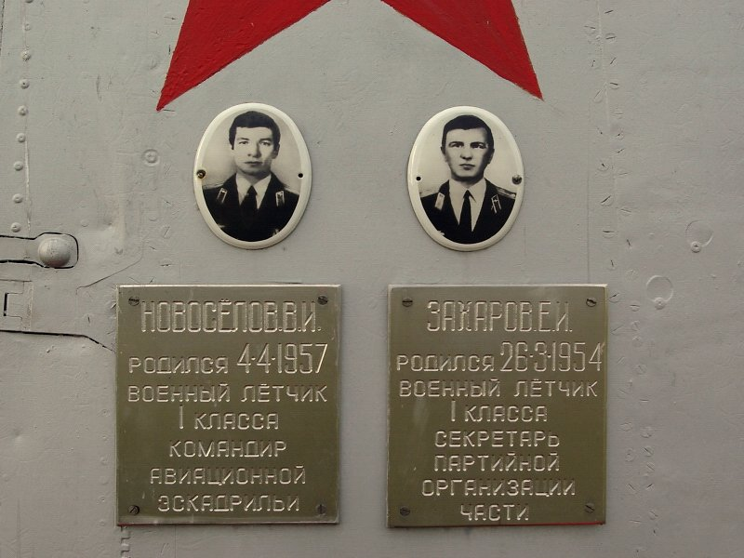
21 апреля 1987г. катастрофа самолёта МиГ-23УБ, аэродром Липецк, лётчики м-р Новоселов В.И. и м-р Захаров Е.И.
В аварийной ситуации уводили самолет от с.Колыбельское Чаплыгинского района Липецкой области. Высоты для катапультирования не хватило, экипаж погиб. Лётчики награждены орденами Красной Звезды (посмертно).

Школьники села написали песню:
Полем иду,
На свидание с вами иду,
По земле, где в весеннем цвету
Поколенья ходили.
Злую беду,
Непомерную злую беду
В том далёком тревожном году
Вы от нас отводили.
Где-то война,
Где-то снова грохочет война.
Вот опять сообщали, что на
Мирных улицах бомбы бросали.
Вы же в тот миг,
В тот высокий трагический миг,
О себе навсегда позабыв,
Чьи-то жизни спасали.
Сердце поет,
Через боль, через слезы поет,
А над нами кружит самолет,
Бороздя бесконечность.
Помним полет,
Ваш, ребята, отважный полет,
Разорвавший тогда небосвод,
И унесший вас в бесконечность.
Из «Учительской газеты» 10 августа 2004 года в 12:00

«Учить воевать самолеты - пилотов учить побеждать»

Таков девиз главного авиацентра ВВС России
……
Служба в военной авиации всегда связана с риском. Но он многократно увеличивается, когда самолеты и летчики учатся воевать на пределе возможностей. С 1960 г. - после перебазирования Центра в Липецк - 35 его летчиков погибли при выполнении полетных заданий...
Так, 17 декабря 1968 г. майор С.М. Шерстобитов и подполковник Л.А. Кривенков ценой собственных жизней предотвратили падение самолета Як-28 на городской жилой массив. Они посмертно награждены орденами Красной Звезды.
21 апреля 1987 г. майоры В.И. Новоселов и Е.И. Захаров в аварийной ситуации пожертвовали собой, отведя самолет МиГ-23 от села Колыбельское Чаплыгинского района Липецкой области. Посмертно награждены орденами Красной Звезды.
7 февраля 1992 г. начальник авиацентра генерал-майор авиации С.С. Осканов отвел неисправный самолет МиГ-29 от поселка Хворостянка Добринского района Липецкой области. Посмертно присвоено звание Героя России - первому в стране.
17 мая 2001 г. летчик-испытатель 1-го класса полковник А.П. Петров в аварийной ситуации предотвратил падение самолета Су-27 на густонаселенный жилой район.
…….
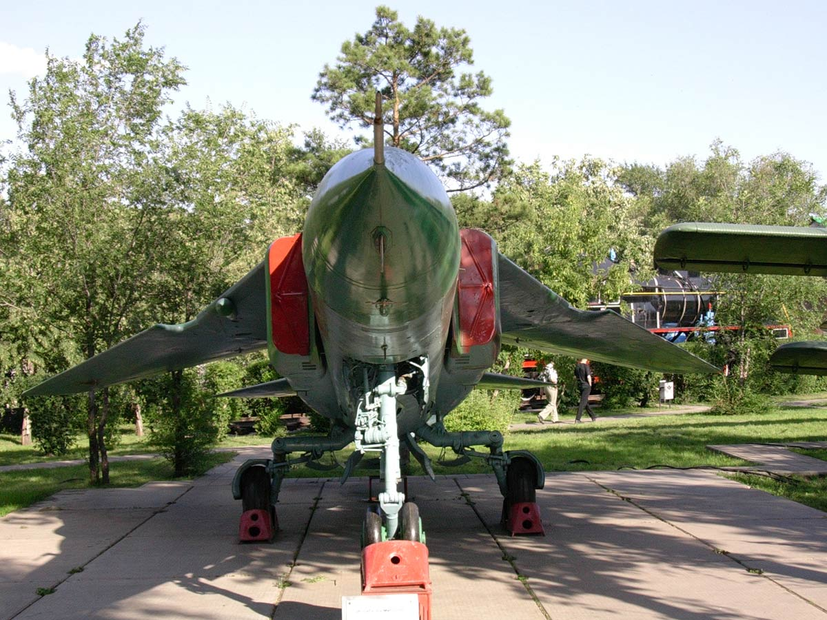
1Миг-23УБ

